主动融合大自然，循环利用水资源

——武进区洛阳初级中学节水典型案例

一、案例名称：利用自然资源校园周围河水（河水浇灌系统改造），对学校绿化进行浇灌、对部分区域生活用水水源改成河水，如专用洗手池、拖把池；设置手动压水井，增童趣，便用水。

二、案例内容：

（一）案例总体情况。

洛阳初级中学于2014年8月异地新建后投入使用，占地面积129亩，绿化面积约11530 平方米。校园呈半岛状，东南西三面小河环绕，校园内外花木掩映、果实飘香，风光秀美，环境宜人。2018年3月，为了进一步美化校园，同时为配合学校劳动课程设施，学校开辟近15亩闲置土地进行农场建设和绿化种植，分布在运动区域。其中，开辟果园8亩（种植各类果树700余棵），菜地7亩（24块菜地分配给24个班级）。为了便于对这些果树和蔬菜进行浇灌，同时对靠近农场的部分教学区绿化进行兼顾，学校于开设农场同期，对农场区域灌溉系统进行改造。具体为：（1）充分利用校园周边（围墙外河面）自然资源，增设“加压自吸泵”，加铺自来水管道。校园内一半以上已铺设管道及自来水阀，只要任何一处水龙头拧开，自吸泵就自动工作，且会自动调整水压，使河水通过管道至任何需要的地方。（2）开设沟渠，利用沟渠的存水性积存日常雨水，便于用水具对植物进行浇灌。（3）利用学校基建时留下的小水潭（4米左右深度，1点5米宽度），做成“手动压水井”，一方面解决安全隐患，另一方面让师生体验劳动取水，实现利用现成水资源解决部分浇灌及生活用水问题。

（二）采用的主要节水技术原理及应用范围。

因地制宜，充分利用单位内外自然水资源，应用“加压自吸泵”——自动增压技术，再通过PVC水管，把河水送到需要的地方。此方案操作便捷、高效、运行成本低，宜操作、推广！其适用范围可应用于所有城乡企事业单位。当然前提是单位内外，或者周边有自然水资源。

1. 具体内容。

1、改造前存在的问题。

以本单位（武进区洛阳初级中学）为例，校园占地面积129亩，绿化面积近12000平方米。占地、绿化面积均较大，尤其是像我们异地新建的学校，新种绿色植物未彻底成活，浇灌频率、用水量较大，全用自来水浇灌的话成本较大，浪费严重。

再加上后续为了改善学校校园环境，把原先预留的体育馆建设用荒地改造成为了“阳光农场”，分配给七八年级各班种植。为了更好的种好农场，水源问题也是最最必须要解决的。

另外，由于运动区远离教学区，虽有自来水管道，但由于离学校自来水总阀较远，洗手、洗拖把往往压力不足，且实际用水需求量也较大。

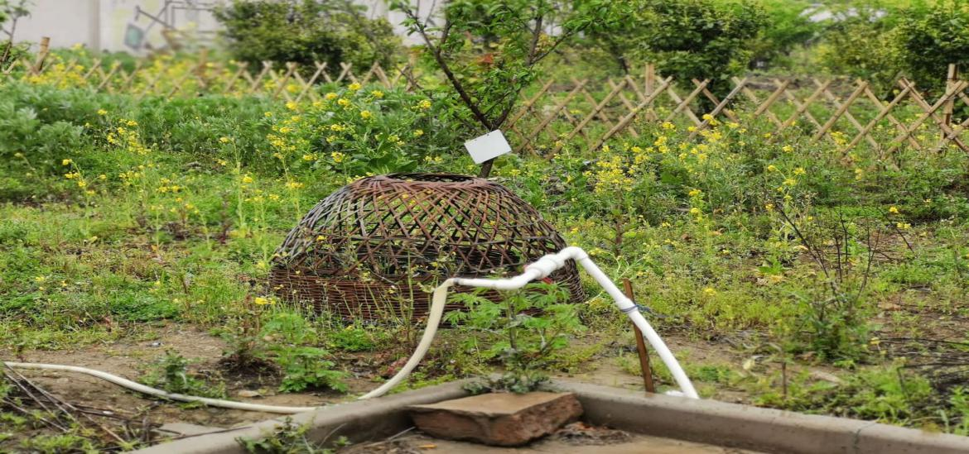2、改造内容。

（1）水源供水。

材料配置：2KW水泵1台，桶形200L水箱1只，水箱自吸阀1只，电源线（护套线，确保安全。）60米，安全开关1只。

施工改造：学校外侧三面环水，先观察地形，选择校园围墙与河面最接近，且校园内需要供水区域尽量适中的地方。然后在确保围墙牢固的基础上凿取一个能排出水管和电源线的洞口。

具体如下图：（加压自吸泵）

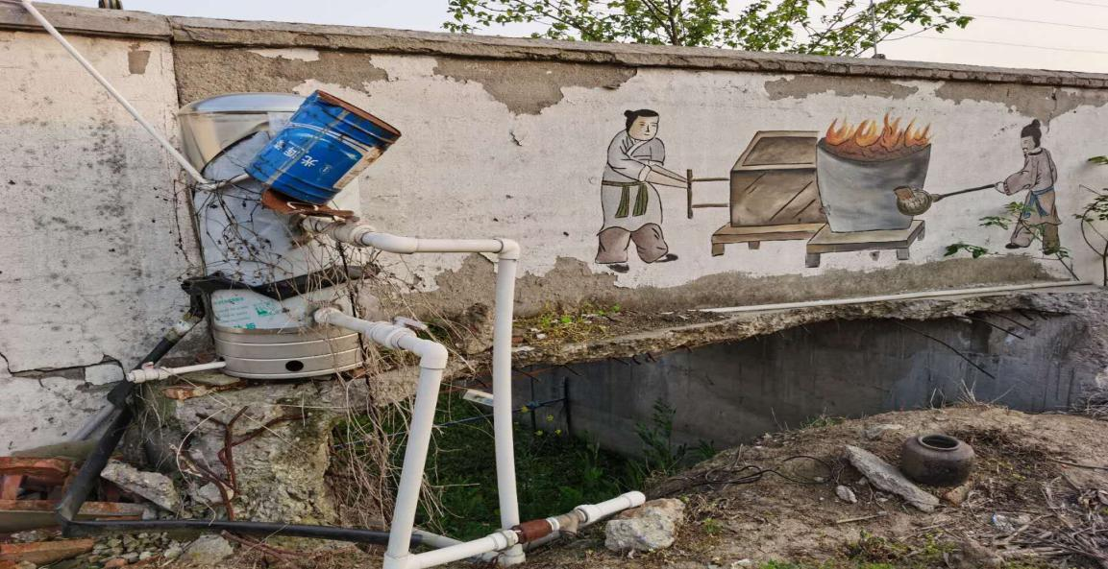（如果校园内有河面的话，改造起来更方便。）

（2）水管辅设。

材料配置：PVC水管350余米，塑料软管300余米，弯管若干，水阀（铜制）30个，固定铁棒若干。

施工改造：主要是排管。尽量靠围墙和围网、尽量在泥土地上挖土排管，这样便于施工，降低成本。其它的都是常规的施工：接PVC管、接水阀、接软管。最后对个别单拉的水管用铁棒加以固定，防止松动漏水。

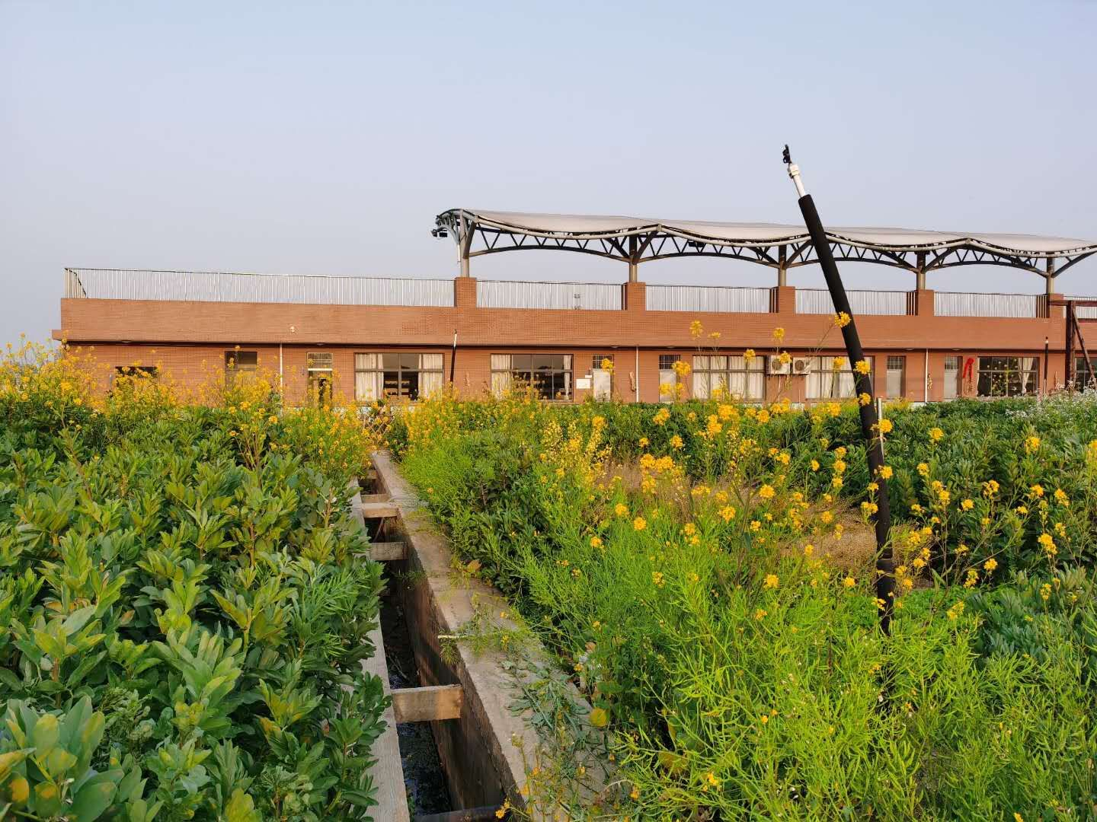具体如上图：（沟渠及喷淋管）

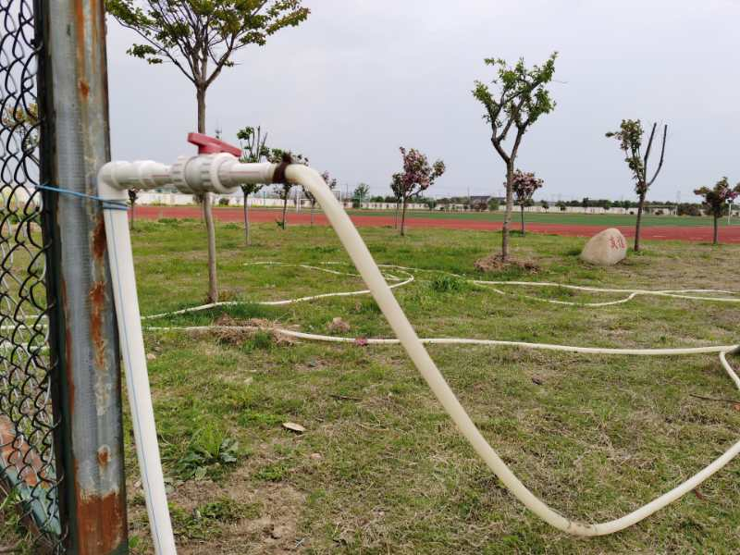

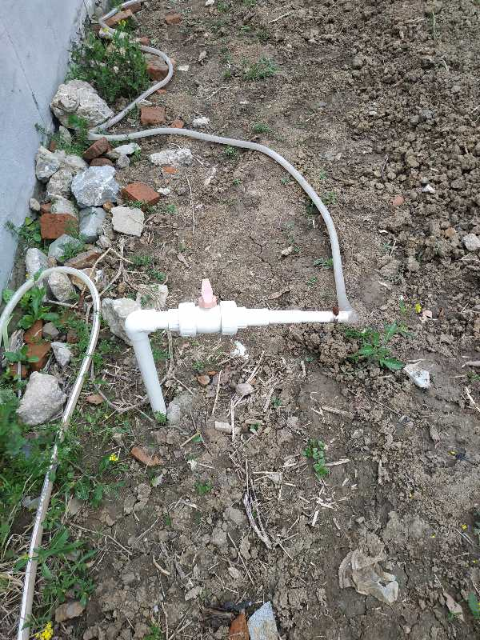

（3）开设沟渠。

材料配置：旧楼板60块，砖、水泥、黄沙若干。

施工改造：先挖沟70\*70公分（宽和深度），然后沟两侧进行砖砌，水泥粉刷，沟成形后回土，最后在成形的沟两侧放置旧楼板铺平，并用水泥修补刷平。（如下图）



（4）手动压水井。

材料配置：手动压水井1只，4米长的硬塑料管1根，旧楼板2块，砖、水泥、黄沙若干。

施工改造：旧楼板割成4个半块，覆盖在小水潭。用水泥、黄沙结面，并在平台上用砖砌成一个井台。而后安装“手动压水井”，在手动压水井下端进水口，安装一4米长的硬塑料管（水管一头接到手动压水井，另一头塞到小水潭里面）。具体施工如图：

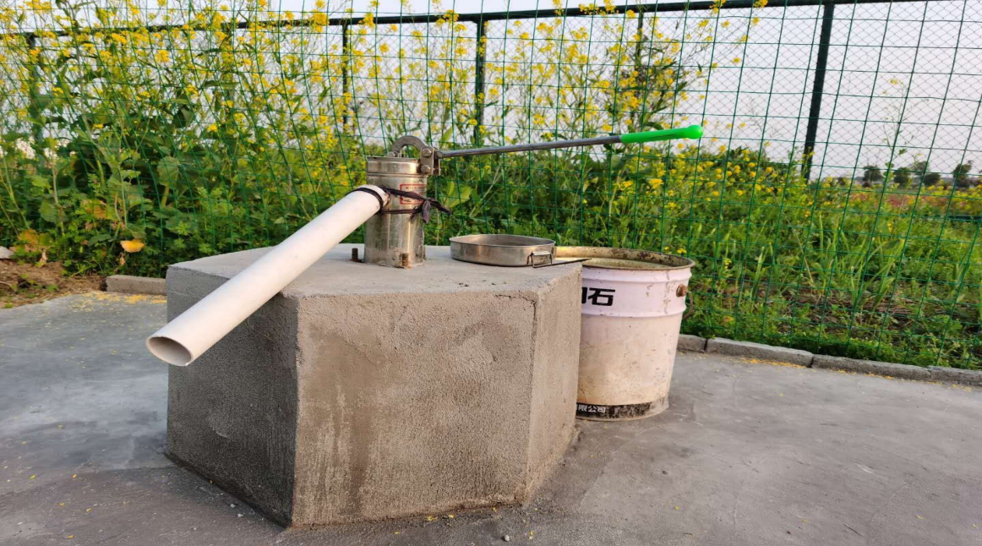

3、改造后的成效。

在河水没有接入（改造）前，每次浇水由于在运动区和农场区域水龙头较少，大部分区域要拎着水桶浇水，极大的不方便，而且都用自来水浇，成本大，水资源也极大的浪费。由于用自来水浇水，舍不得多浇；也因为每次浇水都比较麻烦，所以浇的次数也少，所以造成了部分绿植甘死。另外，在运动区由于水龙头少，且水压不够，所以师生使用起来极不方便。

在河水接入（改造）后，由于学校大半个校区都接通了河水，且水龙头分布多，布局较合理（农场区域还设置了喷淋系统，浇水极其方便。）近年来，学校随着河水浇灌系统的改造成功，逐年新种植了近600棵果树，近200棵樱花、高杆月季、红枫、腊梅、香樟等其它树木，成活率近100%。学校农场有一开始比较单一的蔬菜种植，到现在的时令蔬菜样样都有。一年四季的洛阳初中校园，已逐步形成：月月有鲜花，季季有时蔬，六月有农忙，十月有果香。时时处处渗透着乡村优美、温馨校园的气息！

手动压水井的增设，起到了出奇的效果。手动压水井，农村上俗称“羊井”，流行于90年代前的农村，用于家家户户自家小水井取水。随着时代的发展，社会的进步，农家生活接近自动化、智能化，“羊井”自然地逐渐淘汰并几乎消失。自从学校安装这个“羊井”——手动压水井，经常在浇水时会看到学生用水桶去取水；在拖地时去洗拖把。我想这一措施，即激发了学生的“童趣”，增加了学生劳动意识，又实现了锻炼学生参与劳动的能力。这样的改造正是学校教育所需要的，类似的改造多多益善！

（四）项目运营情况。

河水浇灌系统改造近2年来，整体情况较好，老师和学生都会就近合理使用喷淋系统和河水系统水龙头。在需要浇水的日子里，师生均会及时的给予植物和蔬菜以水份，所以新种植的绿化成活率高。尤其是在2019年10月份开始的持续不下雨的干旱，河水浇灌系统和手动压水井的作用尤为明显，发挥了很大的作用。同时再加上全校加强了节约用水的宣传和实践，师生在节约水资源的意识和行动上均取得了很大的提升，逐步上升为一种自觉的行为。随之而来的是学校自来水用水量明显下降。

（五）年节水量。

以大半个校园的绿化浇灌、农场浇水及部分区域的生活用水来看，在需要浇水的日子每天10吨水计算（农场和新种绿化用水量较大），全年算200天，则全年节水约2000吨，以4点5元计算，也即全年合计节约9000元。虽然每年节省不足万元，但在这个积极践行开源节流的时代，哪怕有点滴成效，也是不折不饶努力前行的动力！何况全校师生的节约意识和节约行为的提升是最最宝贵！最最无价的！

（六）节水运营管理措施。

1、定期检查、维修：首要的是电线线路，长时间在外面风吹雨淋，阳光直晒，易造成线路氧化。实行每月检查制，做到及时发现及时维修。其次是PVC水管及接头，也容易氧化漏水，造成不必要的损耗。

2、水泵的定期清洗保养：主要是放在河里，难免会有水澡杂质等，用久了会把水泵的进水滤网堵塞，影响出水量及对水泵马达造成损坏。这是每周一次。

3、节约用水、爱护公物、保护环境的宣传教育：虽然是河水，但是也属于水资源，无限止的使用，会造成河道干涸，破坏生态的平衡。同时加强对用水设施设备的爱护，确保水资源的正常使用也势在必行。另外，加强对水资源水质的保护，严禁偷排、乱倒垃圾污染水源的教育也刻不容缓。因此，加强节约用水、爱护公物、保护环境的宣传教育永远是学校教育的一个重要内容！永远在路上！

三、案例示范性。

本案例在技术上没有什么先进性，但它有很大的操作性、实用性！总投资近8000余元，一年的节水成本即可收回投入成本，但今后即可“一劳永逸”，每年每天都可以时时刻刻的便捷的使用。其最大的意义不仅是这点，更在于师生的每一次实践体验的过程，便是一次次节约用水意识的提升。

这也就是本案例真正具有可示范性的价值所在！